Basecoin-算法中央银行的价格稳定的加密货币

比特币和其他加密货币的价格波动是目前加密货币面临的最大障碍之一。与法定货币不同的是，如今的加密货币没有一个央行来实施货币政策以保持购买力稳定，这意味着需求的变化会导致价格的剧烈波动。  
如果用户不能确定他们的账户的购买力将保持稳定，他们将永远不会采用一种加密货币作为价格稳定替代品的交换媒介。  
此外，在没有价格稳定的情况下，信贷和债务市场难以在一种加密货币上形成，因为未来每一笔支付的合同都必须收取一定的溢价，以应对价格风险。例如，想象一下，如果BTC的价格下跌，他们可能会挨饿!虽然许多加密货币研究都致力于技术主题，例如交易吞吐量和智能合同，但相比之下，在提高价格稳定性方面几乎没有注意到，我们认为这是一个更大的障碍，阻碍大量采用加密货币作为交换媒介。  
Basecoin，这是一种加密货币，它的令牌可以与任意的资产或篮子保持紧密联系，同时保持完全的分散化。  
例如，一开始，1个Basecoin可以一直交易1美元。在未来，Basecoin可能甚至会使美元相形见绌，并被更新为与消费者价格指数(CPI)或一篮子商品挂钩，类似于央行今天如何达到通胀目标。  
Basecoin协议通过算法来调整Basecoin令牌的供应，以响应诸如Basecoin- usd汇率的变化。它实行的货币政策与世界各国央行执行的货币政策相似，只不过它是一种分散的、协议执行的算法，不需要直接的人类判断。  
基于这个原因，Basecoin可以被理解为实现一个算法中央银行。

**如何实现价格稳定?**

Basecoin利用世界各国央行所依赖的相同的经济原理实现价格稳定。其中最重要的是货币数量理论。在本节中，我们将讨论以下主题:  
•货币数量理论如何将长期价格水平与货币供给和需求联系起来。  
•Basecoin协议如何通过监控Basecoin和它的固定资产之间的汇率来估计需求的变化。  
•基于汇率，Basecoin协议是如何扩展和收缩基于符号的供应的。  
•这些协议强制的行动如何激励投机商在巴币汇率上建立市场，即使是在短期内，也维持着巴塞尔协议的挂钩。

**Basecoin协议**  
我们发现，如果对令牌供应进行调整以配合令牌价格，Basecoin将会维持其长期的联系。Basecoin协议是如何测量令牌价格的?  
  
它如何调整供应?

我们通过提供Basecoin协议的完整规范来解决这些问题。在较高的层次上，协议可以被理解为拥有像比特币这样的传统加密货币的所有技术属性，但有了这些附加功能:  
•协议定义了peg。首先，协议定义了挂钩资产。这可能是美元，另一种法定货币，一种指数，比如消费者价格指数(CPI)，或者一篮子商品——让我们用美元作为这部分剩余部分的一个例子。然后，协议为Basecoin的绑定资产定义了一个目标价格，即1个Basecoin令牌的$1。  
•区块链监控汇率以衡量价格。区块链通过一个oracle系统提供了一个basecoin -美元汇率的提要。这可以以一种分散的方式进行，稍后我们将详细讨论。  
•区块链扩大并收缩了Basecoin令牌的供应，以响应汇率与联系汇率的背离。  
  ◦如果Basecoin交易超过1美元,新Basecoin blockchain创建和分发。这些Basecoin是由协议确定的优先级为基础债券和基础股票的持有者提供的，这是我们稍后将详细介绍的两个单独的标记类。  
  ◦如果Basecoin交易不到1美元,该区块链创建和销售基地债券拍卖把硬币从一个开放的循环。基础债券的成本低于1个Basecoin，在创建Basecoin以扩大供应时，它们有可能被完全赎回。这就刺激了投机者参与债券销售，从而破坏了Basecoin，以换取未来基础债券的潜在回报。  
与美联储相比，Basecoin协议可能会更好地理解。像美联储一样，Basecoin区块链监控价格水平，通过执行公开市场操作来调整货币供应，在我们的案例中，它包括创建基础债券或基础债券。就像美联储一样，这些操作都是由货币数量理论预测的，以达到理想的汇率水平，从而产生长期的价格水平。

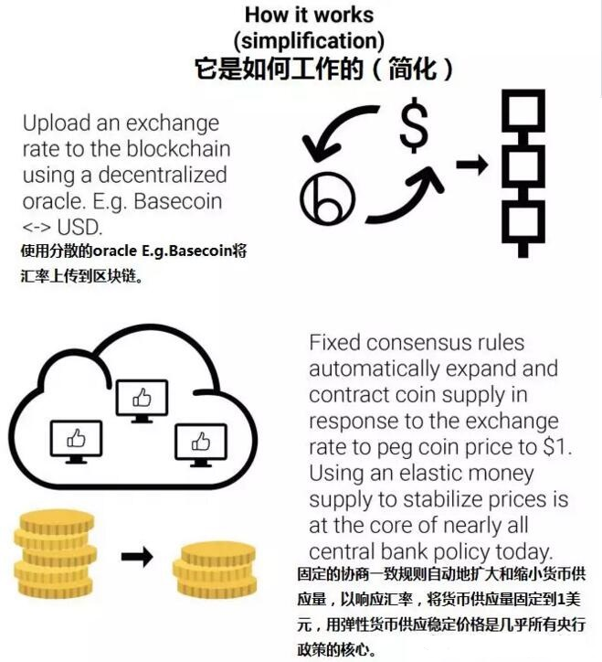

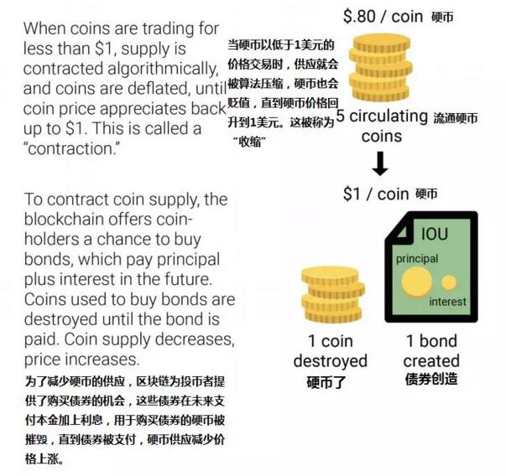

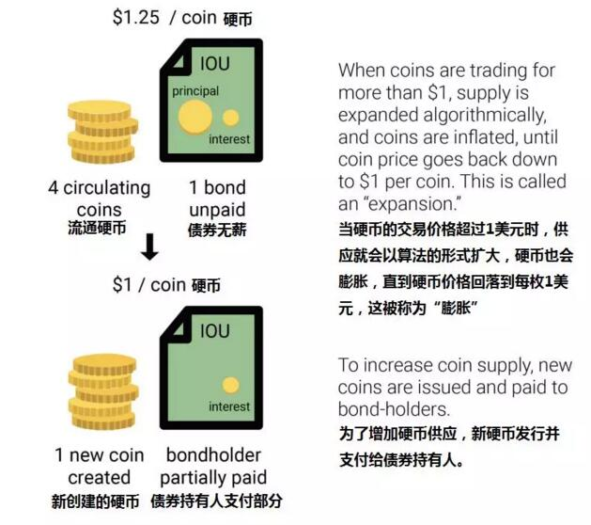

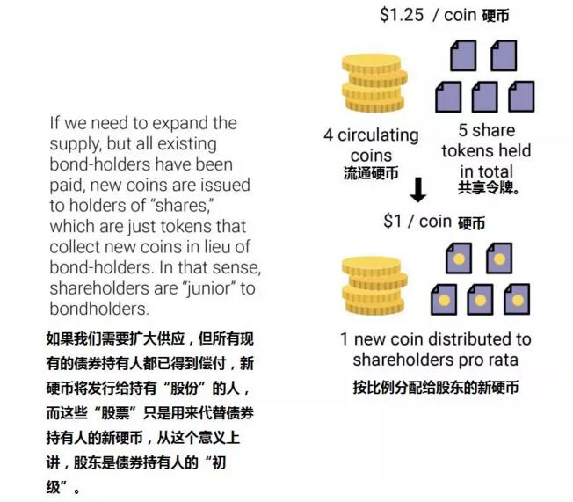

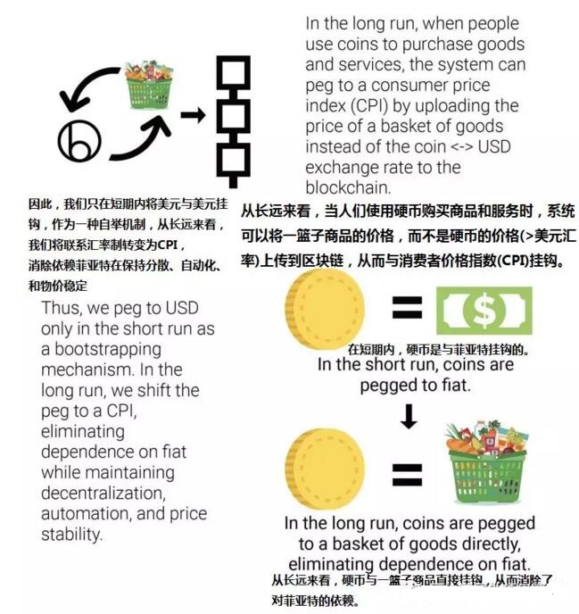

想象一个比特币开始与美元在交易使用中竞争的世界。你可以用比特币支付，但用美元支付租金，或者反之亦然。考虑到比特币固有的波动性，这是不合理的。在本文中，我们介绍了一种稳定的、分散的、价格稳定的加密货币的实现。我们相信，如果我们能做到这一点，那么购买力就不会波动，人们就会从持有尽可能少的比特币的心态转变为一种心态，在这种心态下，他们会很乐意持有自己的储蓄或收入。我们相信，这一贡献将促使加密货币经历一种被采用的良性循环，并帮助它们转变为一种主流的交换媒介，迄今为止，这一结果一直未被其他加密货币所取代。

关于更多**Basecoin**信息：<http://www.getbasecoin.com/>